КРАТКОСРОЧНЫЙ ПРОЕКТ
ПО НРАВСТВЕННО – ПАТРИОТИЧЕСКОМУ ВОСПИТАНИЮ
В СТАРШЕЙ ГРУППЕ
ТЕМА: «Модели войны»

Выполнил:
воспитатели
Удалова А.А
Головлева А.А

Вид проекта: информационно-творческий.
Тип проекта: познавательно-игровой.
Сроки реализации: краткосрочный (17 – 22февраля 2026 г.).
Участники проекта: воспитатели, дети старшей группы, родители.
Проблема:
-отсутствие знаний об истории возникновения праздника «День защитника Отечества»;
-недостаточный уровень знаний о Российской Армии;
-формирование гендерной принадлежности;
-отсутствие желания в будущем стать защитником Отечества
-отсутствие интереса к Российской Армии.
Актуальность: Любовь к Родине, патриотизм в Российском государстве были чертой национального характера. Но в последние годы заметна, стала утрата нашим обществом традиционного российского патриотического сознания. Сейчас работа в данном направление актуальна и особенно трудна, требует большого такта и терпения, так как в молодых семьях вопросы воспитания патриотизма, гражданственности не считаются важными и, зачастую, вызывают лишь недоумение. Если раньше мы прославляли службу в армии, и каждый мечтал вырастить поистине защитника отечества, то теперь приоритеты несколько изменились. Мы живём в то время, когда отклонения становятся нормой. Считается нормальным, любой ценой уклонится от службы в армии.
Воспитание чувства патриотизма у дошкольников – процесс сложный и длительный. Но нельзя быть патриотом, любить Родину, не зная, как любили и берегли её наши предки: отцы, деды, прадеды. В настоящее время мы столкнулись с проблемой, что дети практически ничего не знают о Российской Армии, о людях военных профессий, о воинах - героях, которые отдали жизнь за мирное небо над нашей головой. Таким образом, отсутствие у детей знаний по этой теме, привело нас к выводу, что необходимо познакомить детей с историей возникновения праздника, с российской Армией и её представителями, воспитать чувство патриотизма у детей. Вследствие этого была выбрана данная тема проекта и принято решение в необходимости его реализации.
Этот проект подходящий повод рассказать детям, что такое смелость и отважность, а с другой стороны – привить любовь к своей стране, воспитать патриотов, чувство гордости за свою армию и вызвать желание быть похожими на сильных российских воинов.
Цель проекта: Расширить представления детей о празднике «День защитника Отечества». Формировать у детей представления о Российской Армии.
Задачи:
-познакомить детей с историей возникновения праздника «День защитника Отечества»
- формировать у детей знания о Российской Армии и представления об особенностях военной службы;
- расширить знания о Российской Армии, родах войск, военной технике;
- воспитывать чувство гордости за свою армию и вызвать желание быть похожими на сильных российских воинов;
- привлечь родителей к патриотическому воспитанию детей в семье;
-развивать коммуникативные навыки детей;
-способствовать развитию речи через выразительное чтение стихов,
-обогащать и активизировать словарь детей новыми словами;

Интеграция по областям:
«Познавательное развитие», «Речевое развитие», «Социально-коммуникативное развитие», «Физическое развитие», «Художественно- эстетическое развитие».
Основные формы, средства и методы реализации проекта:
Формы: НООД; развлечение; совместная деятельность педагога и детей в ходе режимных моментов; совместная деятельность детей и родителей.
Средства: игровая деятельность (сюжетно-ролевые, подвижные, дидактические, игры); продуктивная деятельность; трудовая деятельность.
Методы:
наглядные: наблюдение; рассматривание иллюстраций, картин, альбомов, фотографий, книг; слушание литературных и музыкальных произведение в записи;
словесные: беседы, решение проблемных игровых ситуаций; рассказ педагога; чтение художественной литературы; заучивание стихов; отгадывание загадок;
практические: исполнение стихов; выполнение творческих заданий; анализ и проигрывание проблемных ситуаций.
Материально-техническое обеспечение:
ТСО, иллюстрации, слайды; настольно-печатные игры; дидактические игры; альбом «Военная техника»; художественная литература, канцелярские принадлежности.
Работа с родителями:
1. Знакомство родителей с темой проекта. Рекомендации по проекту.
2. Поздравление пап и дедушек с праздником
3. Консультация «Нравственно-патриотическое воспитание детей старшего дошкольного возраста»
4.Поход в центр Отечества ,на выставку стендового моделизма «Модели войны»
Ожидаемые результаты проекта:
Дети:
- дети узнают о современных защитниках Российской Армии, родах войск, видах военной техники;
- воспитание патриотических чувств, эмоционально-положительное отношение к воинам – защитникам, желание подражать им, быть такими же смелыми, отважными, сильными и благородными;
- повышение заинтересованности родителей в формировании чувства патриотизма у детей.
Продукт проекта:
1. Изготовление подарков для пап
2. центр Отечества ,на выставка стендового моделизма «Модели войны»
3. Праздник «23 Февраля – День Защитника Отечества»
Этапы проекта:
1 этап подготовительный:
-подбор детской художественной литературы для чтения, для заучивания стихотворений наизусть;
-подбор материалов для презентации и её изготовление;
-подбор наглядного материала по теме;
2 этап основной:
-рассказ воспитателей об истории возникновения праздника, о российской армии;
-беседы с детьми;
-чтение художественной литературы;
-заучивание стихотворений;
-проведение дидактических, сюжетно-ролевых и подвижных игр;
-рисование рисунков;
-изготовление подарка для пап;
-рассматривание картин, иллюстраций, составление рассказов по ним;
-взаимодействие родителей и детей в подготовке фото выставки.
3 этап заключительный (презентация проекта):
- Развлечение «День защитника Отечества»
- Выставка детских работ
ПЛАН ПРОЕКТНОЙ ДЕЯТЕЛЬНОСТИ С ДЕТЬМИ:
- Беседа: История праздника «День Защитника Отечества»
- Подвижная игра «Попади в цель»
- Сюжетно- ролевая игра «Моряки»
- Беседа «Какие рода войск вы знаете» (моряки, летчики, ракетчики, танкисты)
- Картинки раскраски «Военная техника»
- Аппликация «Матрос с сигнальными флажками»
- Поговорки, пословицы, загадки на тему «23 февраля»
- Разучивание стихотворения О. Высотской «Слава Армии».
- Рисование «Пограничник с собакой»
- Дидактическая игра «Продолжи предложение»
- Подвижная игра «Самолеты»
- Беседа «Почетное звание – солдат!»
- Подвижная игра «Кто быстрее к флажку»
- Дидактическая игра «Собери флаг»
- Рассматривание репродукции картины В. М. Васнецова «Богатыри», чтение отрывков из былин о богатырях.
- Заучивание стихотворения В. Косовицкий «Поздравляю, милый папа!»
- Дидактическая игра «Четвертый лишний»
- Рисование «Солдат на посту»
- Упражнение «Чье звено быстрее соберется»
- Прослушивание песни «Генерал игрушек»
- Конструирование «Корабль для папы
- Аппликация «Параход»
- Чтение стихотворений: И. Грошева «23 февраля», Е. Благинина «Спасибо доблестным солдатам», «Шинель».
- Сюжетно-ролевая игра «Пограничники»
- Чтение художественной литературы Л. Линьков «Рассказы о пограничниках», Л. Кассиля «Твои защитники», Ю. Ильинского «На земле, в небесах и на море», В. Тюрина «Ездим, плаваем, летаем», А. Митяева «Почему армия родная», И. Гурина «Военный праздник», «23 февраля».
- Рисование «Военные корабли»
- Отгадывание загадок на 23 Феврал
- Пальчиковая гимнастика «Наша армия»
- Изготовление стенгазеты для пап.
- Подвижная игра «Ракета»

- Итоговая беседа «Наша армия родная!»
- Праздник «День Защитника Отечества»
- Центр Отечества ,на выставку стендового моделизма «Модели войны»

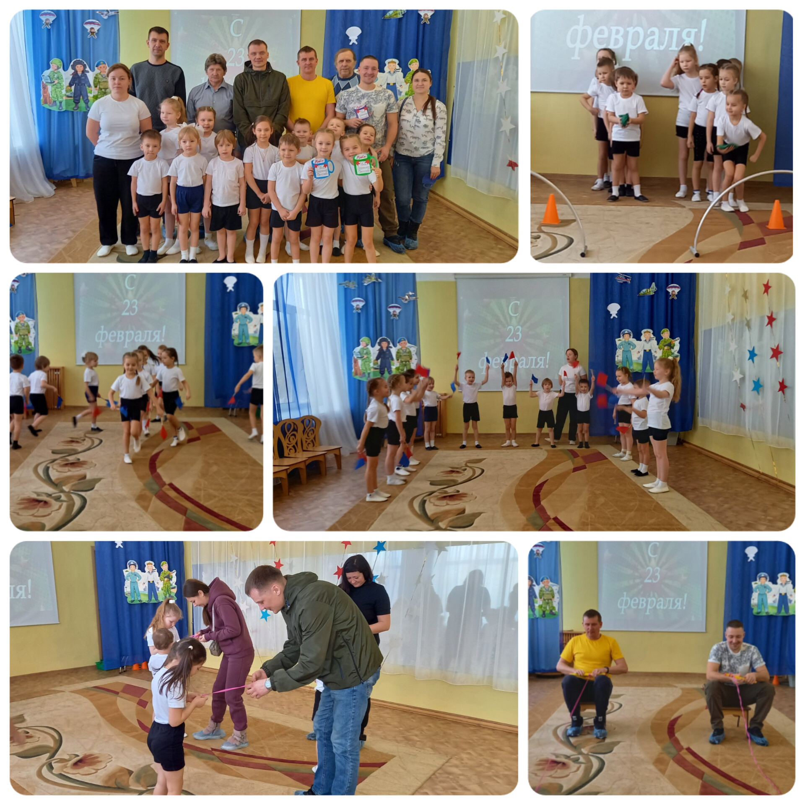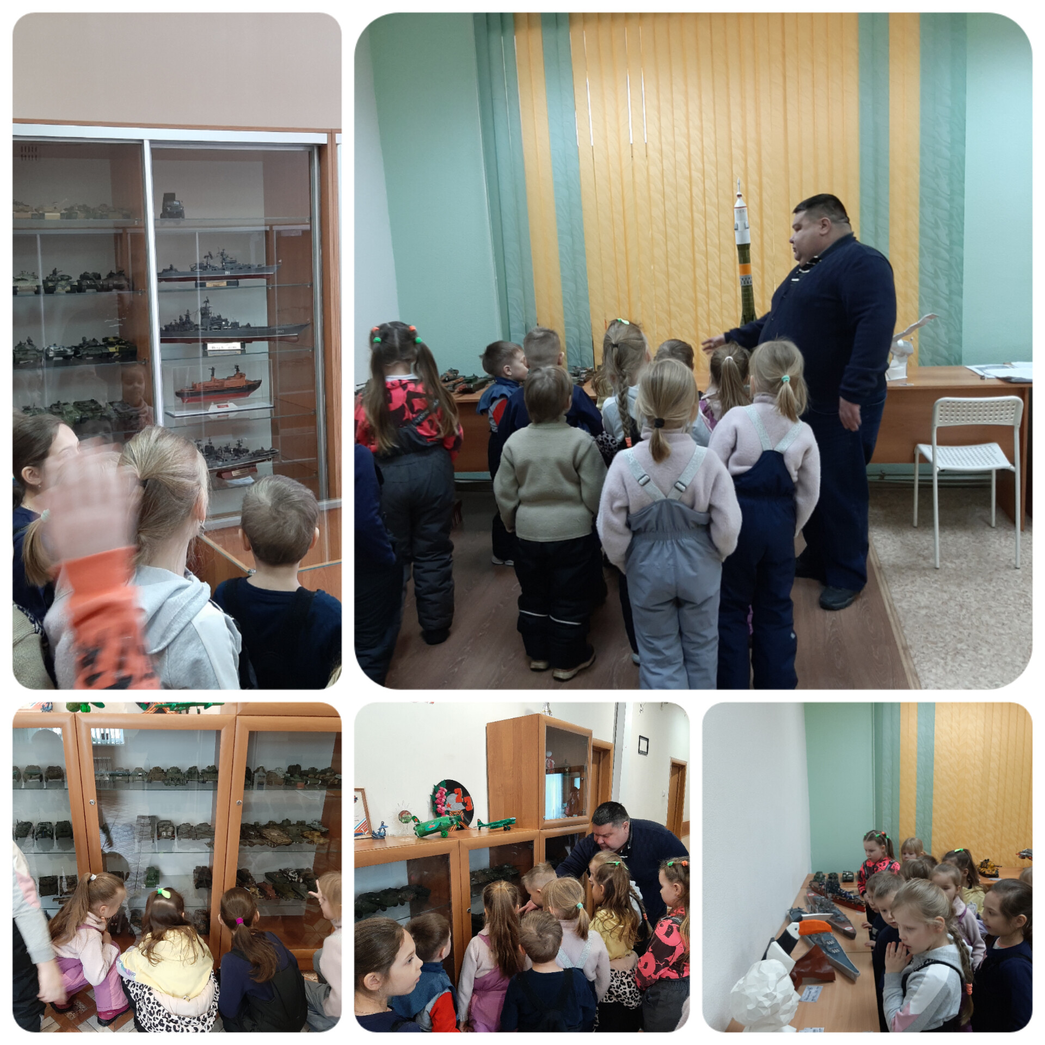

Список использованной литературы:
1. Н. Е. Веракса, А. Н. Веракса. Проектная деятельность в дошкольных учреждениях. – М.: Просвещение, 2016.
2. Н. В. Краснощёкова. Сюжетно-ролевые игры для детей дошкольного возраста. –М.: ТЦ «Сфера», 2010.
3. От рождения до школы. Основная общеобразовательная программа дошкольного образования. Под.ред. Веракса Н. Е., Комарова Т. С., Васильева М. А. - М.: «Мозаика –Синтез», 2015.
4. Кондрыкинская Л. А. Дошкольникам о защитниках Отечества. Методическое пособие по патриотическому воспитанию в ДОУ. - М.: ТЦ «Сфера», 2005.
5. https://nsportal.ru/detskii-sad/vospitatelnaya-rabota/2017/02/17/obrazovatelnyy-proekt-23-fevralya-den-zashchitnika
6. https://nsportal.ru/detskii-sad/vospitatelnaya-rabota/2018/01/29/kratkosrochnyy-tvorcheskiy-proekt-23-fevralya-den
7. https://infourok.ru/proekt-v-starshey-i-podgotovitelnoy-gruppe-k-fevralya-zaschitnikam-otechestva-ura-1209874.html
8. http://planetadetstva.net/vospitatelam/starshaya-gruppa/proekt-dlya-starshix-doshkolnikov-k-23-fevralya-den-zashhitnikov-otechestva.html
9. https://dohcolonoc.ru/proektnaya-deyatelnost-v-detskom-sadu/12253-23-fevralya-my-zashchitniki-strany.html
10. http://kladraz.ru/blogs/blog17584/proekt-na-temu-nasha-rodina-nasha-armija-simvolika-dlja-detei-starshego-doshkolnogo-vozrasta.html

